Исполнитель Робот.
- Создать новую обстановку, соответствующую заданию. Робот/Новая обстановка
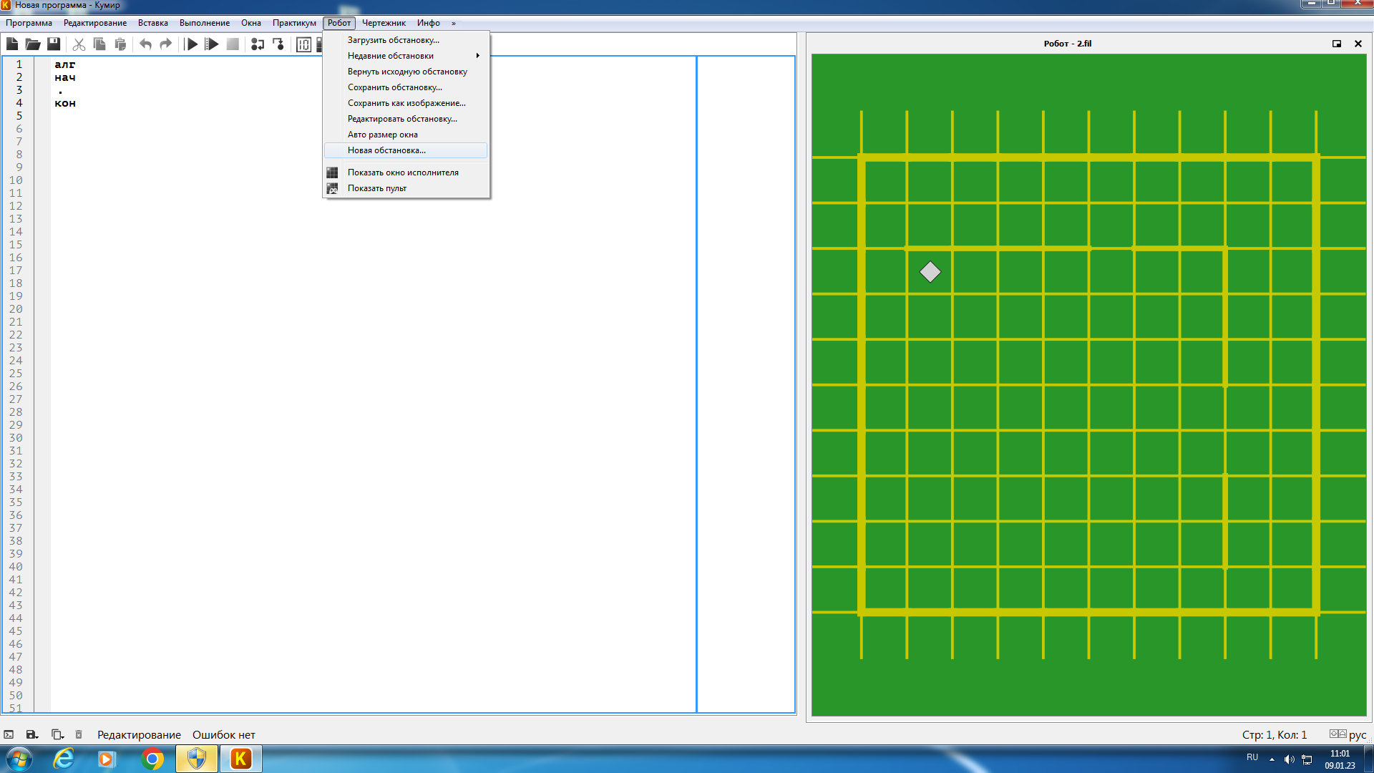
Задаем размер поля:
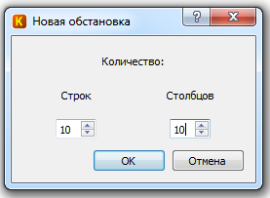
Щелчками мышки по границам клеток выстраиваем стены (периодически проверяя результат Робот/Редактировать обстановку), перемещаем Робота мышкой в стартовую позицию.

- Все необходимые команды для Робота есть в пункте меню Вставка.
На первую строку алгоритма вбиваем или вставляем команду использовать Робот.
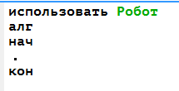
Правильно набранные команды выделяются цветом.
Робот выполняет следующие команды:
Вверх, вниз, влево, вправо – перемещается на одну клетку в заданном направлении
Закрасить – закрашивает клетку, в которой находится в момент выполнения команды.

Команда ветвления: если…то…все
предполагает выполнение одного или нескольких действий при выполнении условия. Варианты написания условий:
а) $если \left({\begin{aligned}сверху \\ снизу \\ слева\end{aligned} \atop справа}\right)$ свободно
б) $если \left({сверху \atop \begin{aligned}снизу \\ слева \\ справа\end{aligned}}\right)$ стена
в) ) $если не \left({\begin{aligned}сверху \\ снизу \\ слева\end{aligned} \atop справа}\right)$ свободно
г) ) $если \left({\begin{aligned}сверху \\ снизу \\ слева\end{aligned} \atop справа}\right)$ не свободно
Например:
. если сверху не свободно
. . то
. . . закрасить
. все

Команда цикла с неизвестным числом повторений:
нц…пока…кц
предполагает выполнение одного или нескольких действий пока выполняется условие:

Например:
. нц пока справа свободно
. . вправо
. кц

Знания этих команд достаточно для решения заданий 15.1. ОГЭ по информатике.
На любом шаге построения алгоритма учащийся может запустить его на выполнение по кнопке пиктографического меню программы, или через пункт меню Выполнение/без показа на полях

По окончании работы учащийся сохраняет алгоритм с помощью пункта меню Программа/сохранить, задавая имя, указанное организаторами в аудитории. Учащийся может подстраховаться скопировав текст алгоритма через контекстное меню в текстовый редактор и сохранить алгоритм еще и в виде текстового документа, а также переписать алгоритм в бланк ответа.
Таким образом в бланке ответа может быть указано имя файла с сохраненным алгоритмом и приведен сам алгоритм. Обстановку сохранять не требуется.
Образцы заданий 15.1. «Робот» и примеры их решения.
15.1 Исполнитель Робот умеет перемещаться по лабиринту, начерченному на плоскости, разбитой на клетки. Между соседними (по сторонам) клетками может стоять стена, через которую Робот пройти не может. У Робота есть девять команд. Четыре команды — это команды-приказы:
вверх вниз влево вправо
При выполнении любой из этих команд Робот перемещается на одну клетку соответственно: вверх ↑ вниз ↓, влево ← , вправо →. Если Робот получит команду передвижения сквозь стену, то он разрушится. Также у Робота есть команда закрасить, при которой закрашивается клетка, в которой Робот находится в настоящий момент.
Ещё четыре команды — это команды проверки условий. Эти команды проверяют, свободен ли путь для Робота в каждом из четырёх возможных направлений:
сверху свободно снизу свободно слева свободно справа свободно
Эти команды можно использовать вместе с условием «если», имеющим следующий вид:
если условие то
последовательность команд
все

Здесь условие — одна из команд проверки условия. Последовательность команд — это одна или несколько любых команд-приказов. Например, для передвижения на одну клетку вправо, если справа нет стенки, и закрашивания клетки можно использовать такой алгоритм:
если справа свободно то
вправо
закрасить
все

В одном условии можно использовать несколько команд проверки условий, применяя логические связки и, или, не, например:
если (справа свободно) и (не снизу свободно) то
вправо
все

Для повторения последовательности команд можно использовать цикл «пока», имеющий следующий вид:
нц пока условие
последовательность команд
кц

Например, для движения вправо, пока это возможно, можно использовать следующий алгоритм:
нц пока справа свободно
вправо
кц

№1. Выполните задание.
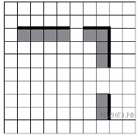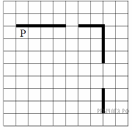
На бесконечном поле есть горизонтальная и вертикальная стены. Правый конец горизонтальной стены соединён с верхним концом вертикальной стены. Длины стен неизвестны. В каждой стене есть ровно один проход, точное место прохода и его ширина неизвестны. Робот находится в клетке, расположенной непосредственно под горизонтальной стеной у её левого конца. На рисунке указан один из возможных способов расположения стен и Робота (Робот обозначен буквой «Р»).
Напишите для Робота алгоритм, закрашивающий все клетки, расположенные непосредственно ниже горизонтальной стены и левее вертикальной стены. Проходы должны остаться незакрашенными. Робот должен закрасить только клетки, удовлетворяющие данному условию. Например, для приведённого выше рисунка Робот должен закрасить следующие клетки (см. рис.).
При исполнении алгоритма Робот не должен разрушиться, выполнение алгоритма должно завершиться. Конечное расположение Робота может быть произвольным. Алгоритм должен решать задачу для любого допустимого расположения стен и любого расположения и размера проходов внутри стен. Алгоритм может быть выполнен в среде формального исполнителя или записан в текстовом редакторе. Сохраните алгоритм в текстовом файле.
Пример решения.
использовать Робот
алг
нач
. нц пока справа свободно
. . если сверху не свободно
. . . то
. . . . закрасить
. . все
. . вправо
. кц
. нц пока снизу свободно
. . если справа не свободно
. . . то
. . . . закрасить
. . все
. . вниз
. кц
кон

№2. Выполните задание.
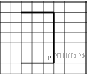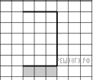

На бесконечном поле имеется стена, состоящая из трёх последовательных отрезков: вправо, вниз, влево. Все отрезки неизвестной длины. Робот находится в клетке, расположенной в нижнем углу, который образуется вторым и третьим отрезком. На рисунке указан один из возможных способов расположения стены и Робота (Робот обозначен буквой «Р»).
Напишите для Робота алгоритм, закрашивающий все клетки, расположенные ниже третьего отрезка. Робот должен закрасить только клетки, удовлетворяющие данному условию. Например, для приведённого выше рисунка Робот должен закрасить следующие клетки (см. рис.).
Конечное расположение Робота может быть произвольным. Алгоритм должен решать задачу для бесконечного поля и любого допустимого расположения стен. При исполнении алгоритма Робот не должен разрушиться.
Пример решения.
использовать Робот
алг
нач
. нц пока снизу стена
. . влево
. кц
. вниз
. вправо
. нц пока сверху стена
. . закрасить
. . вправо
. кц
кон

№3. Выполните задание.
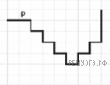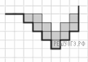
На бесконечном поле имеется лестница. Сначала лестница спускается вниз слева направо, потом поднимается вверх также слева направо. После подъема лестница переходит в вертикальную стену. Высота каждой ступени — 1 клетка, ширина — 1 клетка. Количество ступенек, ведущих вверх, и количество ступенек, ведущих вниз, неизвестно. Между спуском и подъемом ширина площадки — 1 клетка. Робот находится в клетке, расположенной в начале спуска. На рисунке указан один из возможных способов расположения стен и Робота (Робот обозначен буквой «Р») .
Напишите для Робота алгоритм, закрашивающий все клетки, расположенные непосредственно над лестницей, как показано на рисунке. Требуется закрасить только клетки, удовлетворяющие данному условию. Например, для приведённого выше рисунка Робот должен закрасить следующие клетки (см. рис.).
Конечное расположение Робота может быть произвольным. Алгоритм должен решать задачу для произвольного размера поля и любого допустимого расположения стен внутри прямоугольного поля. При исполнении алгоритма Робот не должен разрушиться, выполнение алгоритма должно завершиться. Алгоритм может быть выполнен в среде формального исполнителя или записан в текстовом редакторе. Сохраните алгоритм в текстовом файле.
Пример решения
использовать Робот
алг
нач
. вправо
. вниз
. нц пока справа свободно
. . закрасить
. . вправо
. . закрасить
. . вниз
. кц
. закрасить
. вверх
. нц пока справа свободно
. . закрасить
. . вправо
. . закрасить
. . вверх
. кц
кон

